**DJEČJI VRTIĆ "MORE“  
PINETA 17, VALBANDON  
52 212 FAŽANA  
MOB 091 4712 364**

Valbandon, 05.rujan 2014.

**1. ORGANIZACIJA RADA**  
Organizacija rada Dječjeg vrtića «More» prilagođena je potrebama Ustanove, djece i roditelja.

**Odlikuju je** : fleksibilno radno vrijeme od 6,30 do 16,30 sati, toplo obiteljsko okruženje,rad ljeti, njegovanje prirodnih vrednota, rano učenje englaskog jezika, kroz poludnevni program rada, za djecu u dobi od 4 g. do polaska u školu, njegovanje kulturnih obićaja kroz radionicu na temu: Balun, te rad u dvije odgojne skupine:

1. mješovita jaslička: grupa Ribice (1 do 3 godine)

2. mješovita vrtička: grupa Zvjezdice (3 godine do polaska u školu)

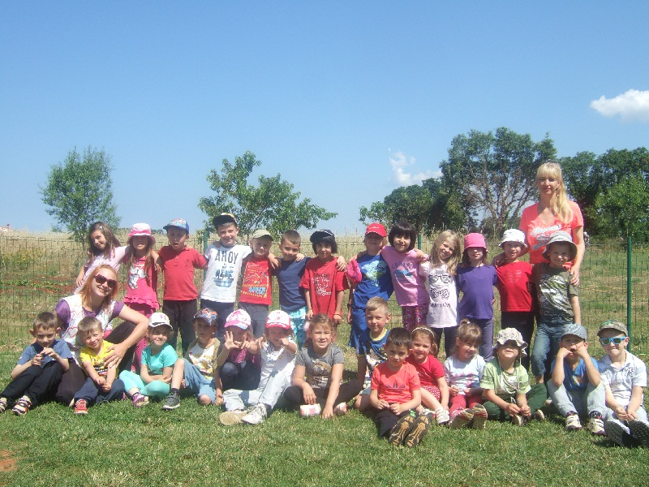

**Odgojitelji po skupinama:**

**1. Mješovita jaslička grupa „Ribice“**

**Ljiljana Radolović** (odgojitelj VŠS, 16 god staža, status zaposlenja: neodređeno)  
**Ivana Sabljak** (odgajatelj VŠS, 3 god staža, status zaposlenja: neodređeno)  
Tijekom protekle pedagoške godine, Ivana je koristila porodiljni dopust u trajanju od godinu dana.  
**Monika Židov** (odgajatelj VŠS, odgajatelj pripravnik do ožujka 2014. a potom odgajatelj s položenim stručnim ispitom, status zaposlenja: odrerđeno, do povratka djelatnice s porodiljnog dopusta.

**2. Mješovita vrtička grupa: “ Zvjezdice”**

**Edita Čudić** (odgojitelj VŠS, 20 god staža, status zaposlenja: neodređeno)  
**Ana Donada** (odgojitelj VŠS, 6 god staža, status zaposlenja: neodređeno)

**Pripravnica:**

**Maja Giacometti** (22.03.2013.-21.03.2014.) volonter s državnim poticajima  
Stručni tim za stručno osposobljavanje pripravnice: mentorica: odgojiteljica Ana Donada, ravnateljica : Ljiljana Radolović i stručni suradnik: Vedrana Lovrečić Pavlović, psiholog.

Ravnateljica i vlasnica vrtića : **Ljiljana Radolović** (odgojitelj, 16.g. staža u struci)

Vanjski suradnik: psihologinja **Vedrana Lovrečić-Pavlović**, VSS profesor psihologije (19 god iskustva).

Izvršiocima poslova omogućena je potpuna inicijativnost i kreativnost u izvršavanju zadataka. Predškolski program odvijao se svakodnevno u vrijeme poslijepodnevnog odmora mlađe djece. Vodilo se je računa o tome da se uspješno realiziraju i zadovolje potrebe djece, ovisno o uzrastu. U izvršavanju programa vodilo se računa o dobroj organizaciji vremena tijekom određenih dnevnih aktivnosti. Sukladno Pravilniku o kućnom redu, djelatnici su se pridržavali svojih dužnosti i obaveza. Aktivnosti unutar Ustanove odvijale su se po točnom dnevnom rasporedu. Izvanvrtićke aktivnosti odvijale su se u jutarnjim satima, boravkom u prirodi, raznim posjetama ili kroz cjelodnevne i višednevne izlete.

**BROJ UPISANE DJECE PO SKUPINAMA**

|  |  |  |  |  |  |
| --- | --- | --- | --- | --- | --- |
| SKUPINE | djevojčice | dječaci | 10 - satni program | 6 - satni program | Ukupno |
| jaslička | 7 | 9 | 16 | 0 | 16 |
| vrtička | 13 | 13 | 24 | 2 | 26 |
| ukupno | 20 | 22 | 40 | 2 | 42 |

Broj obroka koje djeca u vrtiću dobivaju zavisi od programa koji koriste, te za primarni 10- satni dobivaju 4 obroka.

**2. UVIJETI RADA**

Rad na poboljšanju i upotpunjavanju materijalnih uvjeta trajao je tijekom cijele godine, te smo sve predviđeno godišnjim planom realizirali, a zadovoljili smo i potrebe koje su se u radu iskazale, a nisu bile planirane  
Prostore po skupinama uređivali smo i prilagođavali potrebama djece i djelatnika, upotpunjavali ih novim sadržajima i sredstvima.

**Izvršeni su slijedeći radovi i nabavke:**

- nabavljen laptop za potrebe vrtića,

- nabavljen materijal za šivanje istarskih narodnih nošnji, za djecu,

- šivanje nošnji u agenciji N.I.P, kod specijelizirane krojačice,

- nabavka novih akvarijskih ribica, za jasličku skupinu,

- nabavka novih gimnastičkih strunjača za jasličku i vrtićku skupinu,

- izrađena je i objavljena web stranica vrtića na: djecjivrticmore.hr,

- nabavljene i postavljene nove daske za wc u dječjim sanitarnim čvorovima,

- nabavljen novi set za sportske aktivnosti (obruči, štapovi, čunjevi, špaga, markeri, hula-hop, gimnastičke trake),

- nabavljena harmonika za potrebe glazbenih aktivnosti s djecom, donacija

- nabavljene nove slikovnice, cd-i s dječjim pjesmama, igrokazima i pričama, te radni listovi za predškolce,

- nove didaktičke igre i igračke (puzzle, nizalice, labirinti, kocke, guralice, glazbeni instrumenti, romobili, lopte za skakanje, zidne slagalice za razvoj motorike),

- nabavljeni novi dvd uređaji za jasličku skupinu, zbog kvara na starom,

- krojački popravci na postojećoj posteljini za dječje krevetiće,

- nabavka nove posteljine za dječje krevetiće,

- nabavljena nova njihalica „Konjić“ za dvorište vrtića, donacija od Općine Fažana

- nabavka sredstava za čišćenje i dezinfekciju prostorija vrtića,

- nabavljene nove količine rječnog pjeska za pješčanik,

- nabavka novih igračaka za igre u pijesku,

- nabavljene nove velike gumene lopte za tjelesne aktivnosti u dvorištu vrtića,

- nabavljeni tricikli za igru i razvoj spretnosti u dvorištu vrtića,

- nabavljena stručna literatura za odgojitelje,

- nabavljene nove slikovnice za jasličku i vrtičku skupinu,

- nabavljeni novi cd-i i knjige za potrebe engleske radionice,

- nabavljeni novi radni listići za potrebe pripreme za školu,  
- pretplata na časopis, „Prvi izbor“

- plaćene sve radionice na kojima su se odgojitelji stručno usavršavali,

- izrađene su fotografije s vrtićkih aktivnosti, izleta, posjeta ili druženja za vrtićki pano, nekoliko puta godišnje

- izrađen je spomenar s dječjim izjavama i fotografijama za djecu koja kreću u školu, ove jeseni,  
- održavanje okoliša, nabavka sadnica, briga o cvijeću, voćkama i povrtnjaku,

- nabavka novih sadnica cvijeća za uređenje okoliša,

- nabavka sadnica jagoda i malina za vrtićki vočnjak,

- nabavka novih plastičnih stolova i stolica za aktivnosti u dvorištu vrtića,

- popravak na perilici rublja,

- održavanje travnjaka i živice tijekom cijele godine (košnja, prehranjivanje, obrezivanje, održavanje kosilice i kupnja dodatnog potrebnog alata),

- nabavka dodatnih tanjura, šalica, bokala, vilica, tacni, čaša, za potrebe vrtića,

- potrošni i didaktički materijal nabavljao se prema potrebi skupina. Djeca su se u igri i stvaralaštvu koristila različitim materijalima koji se nabavljao prigodno, sukladno potrebama odgajatelja,

Prostor vrtića je funkcionalan i prilagođen djeci, što omogućava efikasno realiziranje programskih zadaća.  
Namještaj je drven, oblih linija i mobilan, te ovisno o potrebama aktivnosti pomican. Svi nedostaci koji su se javljali tijekom godine bili su uoćeni i otklonjeni u kratkom vremenu.

**3. RAD NA NJEZI I SKRBI ZA TJELESNI RAST DJECE I BRIZI ZA NJIHOVO ZDRAVLJE**

Prije dolaska novo upisane djece u vrtić održali smo roditeljski sastanak na kojem su roditelji upoznati s odgajateljima, organizacijom rada, dnevnim ritmom, aktivnostima, i prostorom gdje će djete boraviti. Tijekom upisa vodili su se inicijalni inervjuii stručnog suradnika psihologa sa roditeljima u prisustvu djeteta. Osim što ranijeg stjacaja uvijeta u postojanje eventualnih razvojnih teškoća kod djece, dobili smo i niz podataka vezanih uz upoznavanje djeteta i njegovih potreba kao i eventualnih zdravstvenih poteškoća.

Briga i skrb za tjelesni rast i razvoj provodi se uz uvažavanje individualnih potreba svakog djeteta. Prije dolaska novoupisane djece u vrtić održali su se roditeljski sastanci na kojima su roditelji upoznati s odgajateljima, organizacijom rada, dnevnim ritmom, aktivnostima i prostorom gdje će dijete boraviti. Uz upitnik o djetetu koji ispunjavaju roditelji, vodio se individualni razgovor s ciljem što iscrpnijeg upoznavanja djeteta i njegovih potreba kao i eventualnih posebnih zdravstvenih poteškoća (alergije i sl.).

Rad na njezi i skrbi za tjelesni rast i razvoj osobitu važnost ima u jasličkoj skupini zbog specifičnosti razvojne dobi. Djeca su se aktivno uključivala u obavljanje osobne njege. U suradnji sa roditeljima odgajatelji su radili na odvikavanju od pelena i korištenju «tute» i WC-a , te navikavala na samostalno uzimanje hrane, oblačenje i svlačenje, korištenje maramica i salveta. Vodili smo brigu i o razvoju verbalne komunikacije kod najmlađih.

Glavni obrok – ručak za svu djecu naše Ustanove priprema se u kuhinji Dječjeg vrtića «Sunce» u Fažani sa kojom smo ugovorno riješili odnose korištenja kuhinje i spremanja obroka za djecu i dostavu istog. Načinom pripreme, kvalitetom i ukusom hrane potpuno smo zadovoljni.

Ove smo godine djeci svakodnevno nudili više vrsta voća u vrijeme voćnog obroka što se pokazalo pozitivnim jer su djeca mogla birati i uglavnom se pojelo više voća.

Doručak i užinu samostalno smo pripremali u pomoćnoj kuhinji našeg vrtića, a to su uglavnom bili mliječni ili suhi obroci uz čaj ili mlijeko.

Kontrolu kvalitete hrane, kuhinja, posuđa i djelatnika obavlja se u suradnji sa ZZJZ Pula. U skladu sa zakonom obavljaju se u suradnji sa ZZJZ redoviti godišnji pregledi i odgojnog osoblja.

Vaganje i mjerenje visine dodatni je poticaj djeci za konzumiranje raznovrsne hrane uz naglasak na važnost pravilne prehrane.

Svakodnevnim tjelesnim vježbanjem, boravkom na zraku te izmjenom aktivnosti vodi se briga o razvoju, rastu i jačanju svih mišićnih skupina, zglobova, kostiju, kardio-vaskularnog, respiratornog i nervnog sustava. Važna zadaća svakodnevnog vježbanja je i stvaranje navike i svijesti o potrebi redovitog bavljenja tjelesnim aktivnostima. S ciljem poticanja tjelovježbe ista je bila tematski vođena i prilagođena dječjoj dobi i interesu. Odgojitelji u jasličnoj skupini ističu radost tjelesnog vježbanja uz pokretne igre i pjesmice, te priču - pokret tematski vođene i prilagođene jasličnom uzrastu. Bile su osobito omiljene igre prstima, i igre pokretima te logoritmičke igre iz knjige „Govor ,ritam pokret“.

Da bi potakli tjelesni i psihomotorni razvoj djece i ove smo pedagoške godine uređivali i upotpunjavali vanjski prostor našeg vrtića, za koji sa zadovoljstvom možemo konstatirati da je redovito održavan, uredan i poticajan za dječju igru na zraku.

U skupini imamo i dvije djevojčice s posebnim potrebama. One su kod nas upisane od siječnja 2010. god. Uočen je značajan napredak tijekom boravka u vrtičkoj skupini. Radi se o blizankama s malformacijama gornjih i donjih ekstremiteta.

Djevojčice su dobro integrirane u skupinu i uspijevaju savladati gotovo sve zadaće po planu i programu. Emocionalno i intelektualno u skladu su sa svojom dobi. Jedino što primjećujemo kako mi odgajatelji tako i naša psihologinja je otežana verbalna komunikacija. Odgajatelji ali i djeca u skupini često im pomažu u savladavanju određenih poteškoća.

Za ovu smo pedagošku godinu dobili i novčana sradstva od ministarstva znanosti, obrazovanja i sporta, na osnovu kategorizacije i vještačenja njihovih malformacija. Djevojčice su prošle psihotest na testiranju u školi, tako da od ove jeseni kreću u školu.

Razne poteškoće u ponašanju djece uspješno su riješene tijekom godine u suradnji s roditeljima i našom psihologinjom.

Najčešći razlozi izostanka većeg broja djece su temperaturne i crijevne viroze, prehlade te različiti respiratorni problemi djece. Imali smo manji broj djece oboljele od šarlaha ili streptokokne angine.

U okviru brige za tjelesni razvoj djece potrebno je spomenuti provođenje praćenja razvoja djece jasličke dobi temeljem Listi za praćenje razvoja od strane naše psihologinje.

**4. ODGOJNO OBRAZOVNI RAD**

Godišnji plan i program rada kao temelj odgojno-obrazovnog djelovanja razrađivao se kroz tromjesečne , tjedne i dnevne planove. Poznavajući potrebe , uvažavajući dob i specifičnost razvojnih mogućnosti djeteta planirali su se poticaji i sadržaji, organizirao prostor i stvarali uvjeti za djetetov razvoj i odgoj. Odgojno obrazovni rad odvijao se u kontinuitetu prateći aktualnosti u prirodnoj i društvenoj sredini.

Unapređivanjem komunikacijskih procesa među djecom odgajateljima i roditeljima stvarali su se uvjeti za zdrav i cjelovit razvoj.

Partnerski odnos između roditelja i odgajatelja ostvarivali smo otvorenošću vrtića prema roditeljima, poticajima i pružanjem mogućnosti za boravak roditelja u vrtiću u različitim situacijama, suradnjom u obogaćivanju prostora, prikupljanju različitih materijala i zajedničkom izradom sredstava na radionicama na koje su se roditelji rado odazivali.

Djeci se omogućilo slobodno kretanje u prostoru u svim skupinama . Vrata između vrtićke i jasličke skupine otvorena su tijekom jutarnjeg okupljanja, te su i odgajatelji djelomično zajednički planirali i usklađivali ponudu aktivnosti , sredstava i centara za igru.

Stvarala se atmosfera u kojoj su osobito starija djeca mogla razvijati pažljiv i brižljiv odnos prema mlađima, a djeca koja se međusobno poznaju i prijatelji su i izvan vrtića kao i djeca koja su braća ili rođaci u različitim skupinama rado se igraju zajedno. Vrijednost ovakvog načina rada vidljiva ja u raznovrsnijoj ponudi aktivnosti, većoj mogućnosti izbora mjesta i sredstava za igru prema djetetovom izboru ili potrebi.

Prateći interese i potrebe djece osmišljavao se prostor vrtića koji je cjelokupni oblikovan u interesne centre. Postojeći su se centri obogaćivali, premještali ili transformirali u nove. Poticaj za to nekada su dali odgajatelji, a nekada djeca. Tako se podržavao interes djece za aktivnosti putem kojih se realiziralo zadaće odgojno obrazovnog rada i u cilju stvaranja poticajne i ugodne sredine.

Vanjski prostor našeg vrtića sadržajno je dobro opremljen te su se svi sadržaji maksimalno koristili za zadovoljavanje dječjih potreba za kretanjem, penjanjem, razvijanjem motoričkih sposobnosti i mogućnosti.

Unutrašnji je prostor grupnih soba organiziran po centrima. Bila su to mjesta u kojima su se inicirala i pratila određena zbivanja, te su se sukladno tomu i formirali , mijenjali i transformirali u nove.

Uobičajeni su stalni centri (centar za obiteljske igre, uljepšavanje, likovni, didaktičko manipulativni, centar građenja). Ovi centri egzistiraju tijekom cijele godine u svim skupinama. Centri su mjesta u kojima su djeca realizirala svoje potrebe za igrom , iskazivala i zadovoljavala svoje interese za spoznajom, a sukladno tome trajali su koliko je trajao i dječji interes , po potrebi su se transformirali u nove centre ili se samo upotpunjavali novim sredstvima. Da bi centri sadržajno zadovoljavali i trajno podržavali dječji interes brinuli su se odgajatelji, a u prikupljanje materijala uključivali su se i roditelji.

I u protekloj pedagoškoj godini obrađivali smo povrtnjak u blizini vrtića. Naime djed djevojčice Lucije pripremio nam je zemlju za sadnju, a mi smo tokom cijele godine sijali, promatrali rast biljaka, okopavali, zalijevali, brali plodove, a potom i kušali iste. Sadili smo lavandu, ružmarin, ratno grmoliko bilje, rajčicu, sijali mrkvu, suncokret, zelenu salatu i grah.U blizini vrtića zasadili smo stablo malsine i sadnice jagoda, malina i oleandra. Djeca su puno naučila o biljkama i brinula o njima.

Djeca su također tijekom cijele pedagoške godine pokazala veliki interes za domaće životinje u blizini vrtića (kunići, kokoške, pijetao, pilići, koze, kozlići, psi). Također su naučili kako o njima brinuti, hraniti ih i živjeti s njima.

Obzirom da smo vrtić u prirodi često su u blizini našeg vrtića prisutne i divlje životinje pa smo tako ove godine imali priliku vidjeti, fazane, kornjače, žabe, golubove, galebove, ćuka, djetlića i zeca. Tijekom zimskim mjeseci izradili smo kućice za ptičice i punili ih hranom.Od osnovne škole Fažana dobili smo kućicu i hranilicu za šišmiše, koju smo postavili na stablo u blizini vrtića.

**ZNAČAJNA DOGAĐANJA, BLAGDANI I AKTIVNOSTI U VRTIĆU**

Blagdani i slavlja prigoda su za zadovoljenje djetetovih potreba iz kojih proističu ugodni osjećaji te se u našim skupinama slave svi uobičajeni blagdani, a svaka ih je skupina slavila na svoj način.

**Posjet obližnjem vinogradu, berba i kušanje grožđa** (05.09.2013.)

U blizini vrtića dječak Damjan i njegova obitelj imaju vinograd. U vrijeme dozrijevanja grožđa iskoristili smo priliku i na njihov poziv otišli u berbu. Djeca su bezbrižno šetala vinogradom, kušala grožđe, okušala se u berbi, a tijekom posjeta nastala je i spontana igra međusobnog traženja i trčanja između redova vinove loze. Obrano grožđe ponijeli smo u vrtić, te uživali u njegovim okusima nekoliko dana.

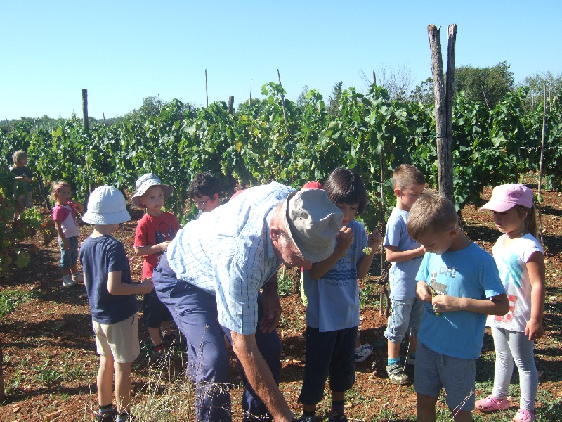

**Dan šišmiša u Fažani i noć šišmiša na Brijunima (13.09.2013.**

U organizaciji turističke zajednice Općine Fažana, obilježili smo međunarodnu noć šišmiša kroz niz aktivnosti. Djeca su imala priliku hodati prekrivenih očiju, prateći zvuk pljeskanja, bojati predloške šišmiša, promatrati kućice i hranilice za šišmiše, koje su izradila djeca osnovne škole Fažana i izrađivati maske za lice. Družili smo se s djecom dječjeg vrtića Sunce i djecom iz osnovne škole Fažana. Do Fažane, gdje su se održavale aktivnosti stigli smo autobusom, u samostalnoj organizaciji.

**Vježbom do zdravlja - Dom sportova u Puli** (25.09.2013.)

U povodu obilježavanja Dana Istarske Županije, udruga dječjih vrtića organizirala je sportsko druženje pod nazivom „Vježbom do zdravlja“. U dvorani smo imali vježbe razgibavanja uz glazbu, okušali smo se u plesanju Baluna, uz prateću glazbu, i uživali u postavljenom poligonu s elementima hodanja, puzanja, trčanja, skakanja, preskakanja, provlačenja i bacanja lopte.

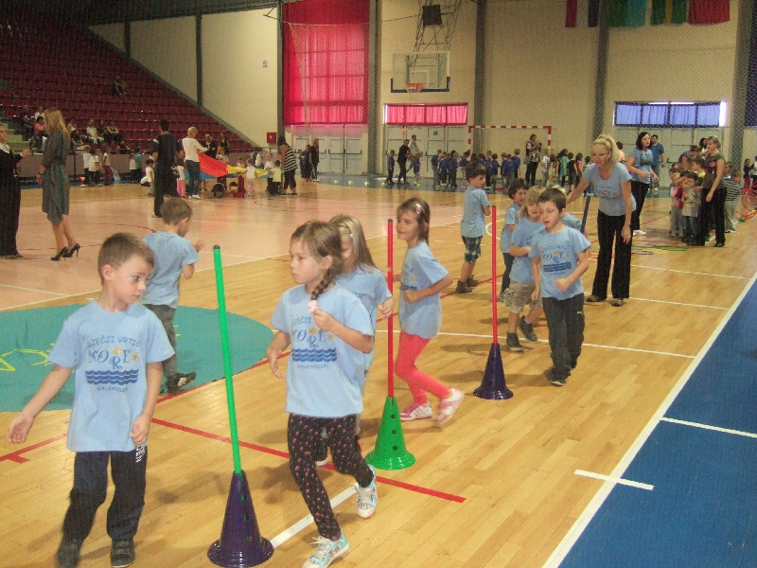

**Kazališna predstava „Mala Sirena“ DND Pula** (27.09.2013.)

U organizaciji teatra Naranča, a na oduševljenje djece, gledali smo predstavu „Mala Sirena“, predhodno čitali slikovnicu u vrtiću, a nakon predstave likovno se izražavali na tu temu.

**Dječji tjedan (01.10..- 05.10.2013.)**

Odgajatelji su zajedno s djecom organizirali razne zajedničke aktivnosti i druženje. Potaknuli smo kod djece temu dječjih prava i obveza, želja, prijateljstva. Djeca su se likovno izražavala na temu «To sam ja», te se verbalno izražavala opisujući sebe. Razvijali smo pozitivnu sliku o sebi.  
Crtali smo na balone, te njima ukrasili dvorište vrtića, vezujuči ih za grane na stablima.  
Bili smo u ulici Lavanda i kredama ocrtavali nogostupe. Djeca su uživala uljepšavajući „svoj“ Valbandon.

**Dani kruha** (listopad 2013.)

Upoznavali smo tematske stihove i priče. Djeca su sa odgojiteljima mjesila tijesto, obikovala ga u razna peciva, pekla ih, a potom smo ih izložili na izložbi u prostorijama vrtića. Slijedeći dan pekli smo kolač s jabukama, te ga svi zajedno pojeli i bili ponosni na svoj rad.

**Jesen u našem vrtiću**

Jesen smo obilježili kušanjem jesenjih plodovova (orasi, bademi, dunje, jabuke, žižule, kesteni, bundeve), obrađivanjem jesenje tematike raznim likovnim tehnikama (slikanje kistom, crtanje, modeliranje), glazbenim aktivnostima uz pratnju na harmonici i izvanvrtićkim aktivnostima (šetnje, promatranje promjena u prirodi).

**Berba maslina u vrtićkom dvorištu** (23.10.2013.)

Nakon obrade teme:masline i maslinovo ulje, koja se protezala kroz par dana u vrtiću, obrali smo masline u dvorištu vrtića. Nakon berbe masline je odgojiteljica odnijela u uljaru u Vodnjan, a potom ulje donijela u vrtić, gdje smo ga danima kušali s kruhom ili salatom. Sve je to bilo je jako poučno i zanimljivo.

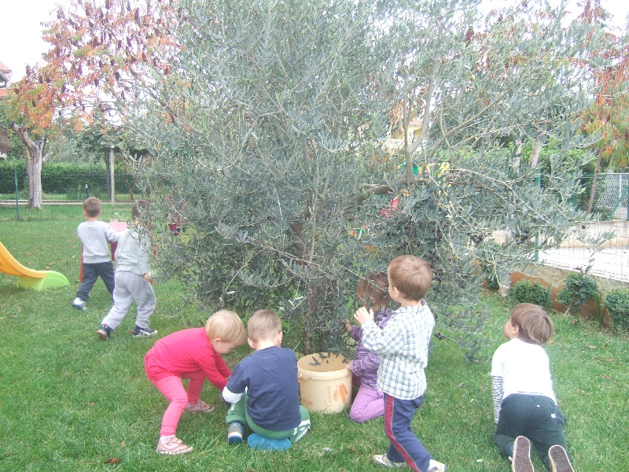

**Mjesec knjige** (15.10.2013. - 15.11.2013.)

Upoznavanje s principom posuđivanja knjiga i načinom očuvanja istih. Djeca su u improviziranoj knjižnici, u vrtiću imala priliku sama listati knjige i poslušati priču od strane odgojitelja u takozvanom “tihom” kutiću. Djeca su donosila svoje slikovnice, odvojio se dio vrtićkih slikovnica te su ih posuđivali i razmjenjivali po principu rada čitaonice. Slikovnice su se nosile i u dječje domove, te vraćale po završetku čitanja.

**Mozaik Knjiga** u suradnj s našim vrtićem organizirao je knjižaru u našem vrtiću, u kojoj su djeca i roditelji mogli, tijekom jednog poslijepodneva razgledavati i kupiti nove knjige prema osobnom interesu (18.10.2013.)  
U Puli se svake godine održava sjam knjiga s prigodnim programom za djecu pod nazivom „Monte Librić“.Mnogi su ga posjetili i družili se na njemu, pa tako i djeca s roditeljima iz našeg vrtića.

**Lutkarska predstava „Maša i medvjedić“** (16.10.2013.)

U organizaciji i izvedbi Udruge Val iz Rijeke u našem su vrtiću gostovali glumci s lutkarskom predstavom „Maša i medvjedić“. Predstavu su mogla pratiti i djeca mlađe odgojne skupine. Predstava je vrlo umirujućeg tipa i poučna za djecu.

**Posjet školskoj knjižnici u Fažani** (29.10.2013.)

U povodu obilježavanja mjeseca knjige otišli smo u posjet školskoj knjižnici u Fažanu.  
Nakon druženja s knjižničarkom, listanja slikovnica i pročitane priče krenuli smo u 4. razred, gdje su djeca mogla vidjeti kako izgledaju učionice, upoznati jednu učiteljicu i družiti se s učenicima kroz razgovor i pjesmu.

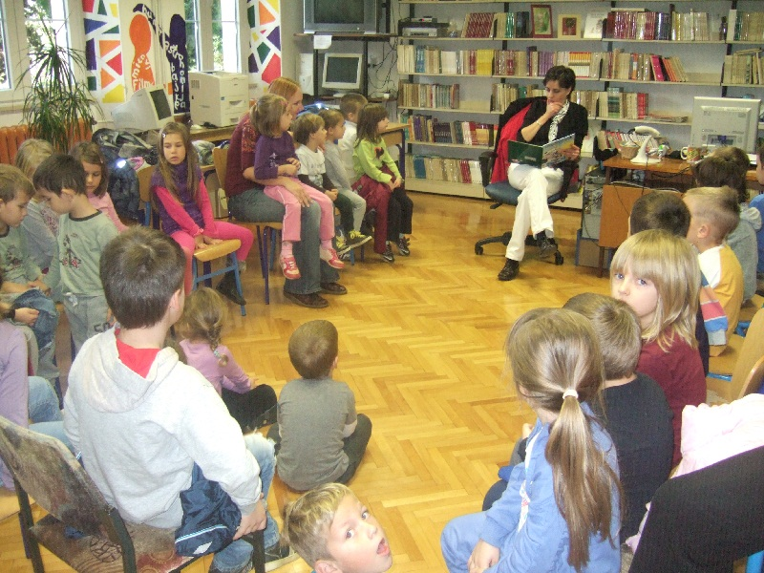

**Posjet poslovnici Zagrebačke banke u Puli** (31.10.2013.)

U povodu obilježavanja međunarodnog dana štednje, otišli smo u posjet banci u Pulu. Posjet smo dogovorili s tatom dječaka i tetom djevojčice iz našeg vrtića. Oni su nas srdačno primili, poučili o štednji i darovali nam prigodne poklone.

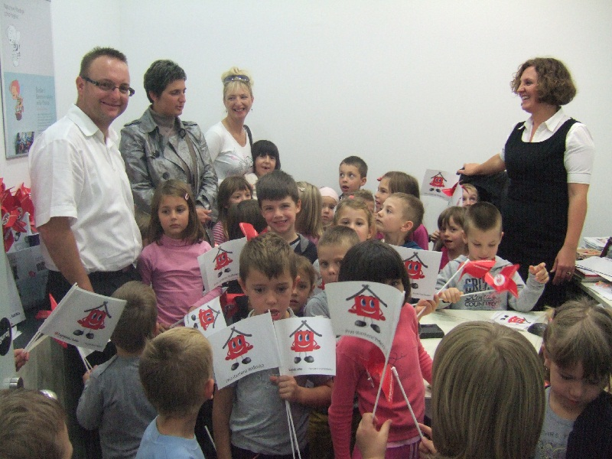

**Obilježavanje dana svetog Nikole** (06.12.2013.)

Ove je godine sveti Nikola napunio čizmice, preko noći i ostavio ih uz prozor našeg vrtića. Odgojiteljica iz starije skupine kostimirala se je u pomočnicu Sv. Nikole, pročitala djeci pismo, koje je on ostavio i podjelila im poklone. Čašćenje i druženje uz glazbu, trajelo je tijekom cijelog dana.

**Kazališna predstava „Snježna kraljica“** (10.12.2013.)

Predstavu smo gledali u prostorijama DND u Puli, u izvedbi teatra Naranča iz pule.

**Kazališna predstava „Knjiga o džungli“** (17.12.2013.)

Predstavu smo gledali u INK u Puli, u njihovoj organizaciji i izvedbi

**Obilježavanje blagdana Božića** (tijekom prosinca 2013.)

U vrtiću su se izrađivali razni ukrasi za jelku i mobili za stropove, pričale su se razne prigodne bajke, a posjetili smo i župnu crkvu Sv. Kuzme i Damjana u Fažani. Likovnim radovima i željama djece ukrašavali smo panoe u sobama dnevnog boravka i garderobi. U povodu Božića organizirali smo i Božićnu svečanost (19.12.2013.) u novom multimedijalnom centru u Fažani. Na svečanost smo pozvali roditelje, djedove i bake, braću i sestre, djelatnike općine Fažana, i kolegice iz D.V. «Sunce» Fažana. Na svečanosti su djeca pjevala, plesala i recitirala na hrvatskom i engleskom jeziku, dok je odgajateljica Edita u pratnji svirala harmoniku. Svojim nastupom djeca su razveselila sve prisutne.Za kraj svečanosti djecu je iznenadio djed Božičnjak, a sreća je dostigla vrhunac kada je iz vreće počeo vaditi darove. **Moramo pohvaliti općinu Fažana koja je za tu prigodu donirala novčana sredstva za nabavku poklona.**

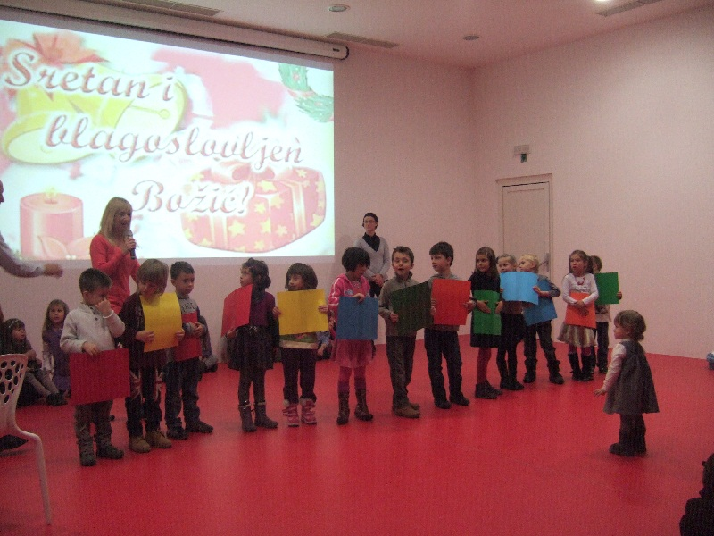

**Zimovanje na Petehovcu** (10.02.2014. - 14.02.2014.)

U organizaciji agencije Kinezis tours iz Zagreba, ove smo godine odveli djecu na petodnevno zimovanje na Petehovac. Na zimovanju je bilo 11 djece u pratnji dvaju odgojitelja. Djeca su uživala u zimskim radostima, sanjkala se, okušala u početnom skijanju, pravila snjegoviće, grudvala se i proučavala krajolik kakvog nemaju priliku vidjeti kod kuće. Za djecu je ovo bilo iznimno dobro iskustvo jer su se okušala u osamostaljivanju i postala samosvjesnija, a uz to što smo učili brinuti o sebi, razvijali smo i empatiju i pozitivnu sliku osebi.

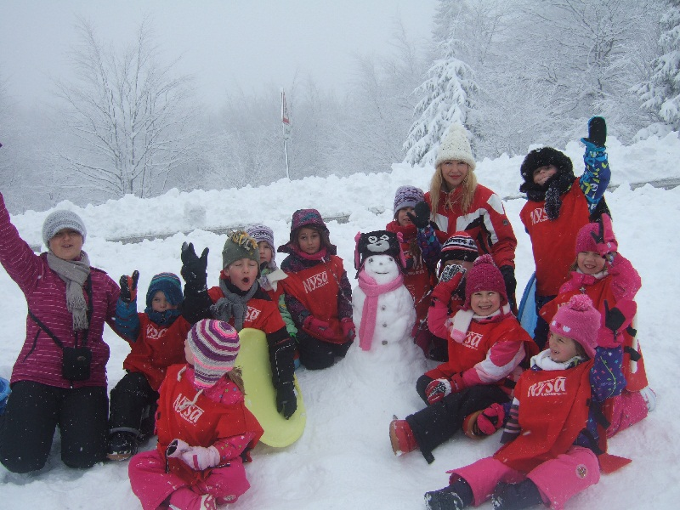

**Lutkarska predstava „Zaljubljeni snjegović“** (14.02.2014.)

U povodu obilježavanja dana zaljubljenih, Valantinova, odgojiteljice našeg vrtića udružile su se i izvele prigodnu lutkarsku predstavu. Samostalno su izradile lutke na štapu, a djeca su s oduševljenjem pratila zbivanja u predstavi.  
Radionica za roditelje „Priprema za školu“ (25.02.2014.)  
Psihologinja našeg vrtića Vedrana Lovrečić Pavlović, u suradnji s školskim psihologom održala je u našem vrtiću radionicu i predavanje za roditelje čija djeca ove jeseni kreću u školu . Roditelji su naučili kako prepoznati da li je dijete emocionalno, fizički i kognitivno spremno za polazak u školu, te kako ga uspješno pripremiti. U suradnji s vrtićem i odgojiteljima koji su pripremili program pripreme za školu, roditelji će se uključivati na razne naćine i samim time pripremati svoje dijete za upise i polazak u školu.

**Maskembal Općine Fažana** (27.02.2014.)

Ovogodišnji maskembal u organizaciji DND Fažana, održan je u multimedijalnom centru Općine Fažana. Djeca iz naše vrtičke skupine sudjelovala su s grupnom maskom «Mačak Cookie». Kostime smo izrađivali u vrtiću u suradnji s roditeljima na prigodnoj radionici. Nakon predstavljanja maski slijedila je zabava i ples pod maskama uz muziku i klauna.

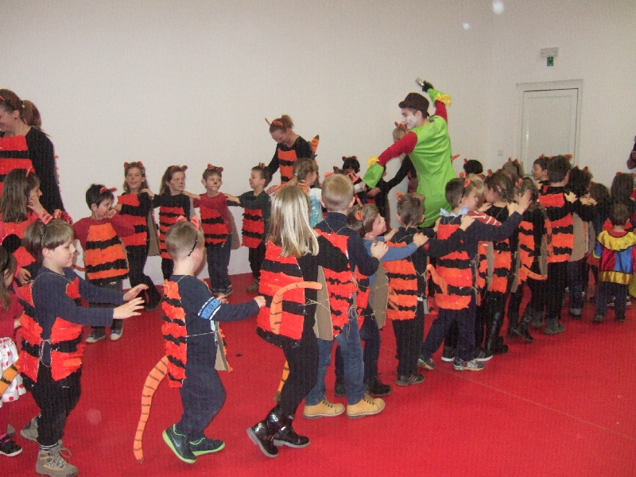

**Dan tata** (19.03.2014.)

Posjet restoranu Navetta gdje nam je tata Elvis pokazao kako se mijesi tijesto za pizzu, napravio pizzu i počastio nas njome.  
U vrtiću smo kroz par dana imali još nekoliko gostovanja tata iz jasličke skupine. Tata Paolo G. svirao je djeci gitaru, tata Maksimilan donio je palačinke, tata Marin s djecom je napravio kolač, tata Paolo P. održao je djeci nogometni trening u dvorištu vrtića, a tata Igor donio je djeci male avione i helikoptere, te im pričao o zračnom prometu i ljudima koji kontroliraju letove, jer je to njegova profesija. Hvala svima koji su se družili s nama i tako nam još više uljepšali boravak u vrtiću.

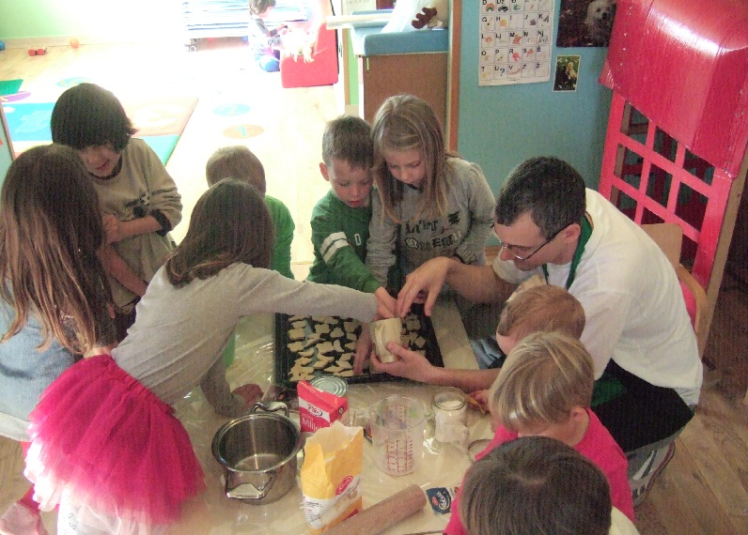

**Izlet u prirodu – obilježavanje 1. dana proljeća** (21.03.2014.)

Iz vrtića smo smo s djecom, u jutarnjim satima, krenuli pješice do Valbandonske lučice.  
Putem smo u obližnjim dvorištima promatrali promjene na voćkama i ostalim biljkama.  
Djeca su bila presretna kada smo stigli do velike livade, u lučici. Odmah je krenulo rastrčavanje. Slijedile su igre u prirodi: sportska takmičenja, promatranje stabala, istraživenje mravinjaka, kore drveta, obližnjih voda ( u blizini se nalazi mjesto gdje slatka voda utječe u more). Time smo ujedno obilježili i Dan voda.

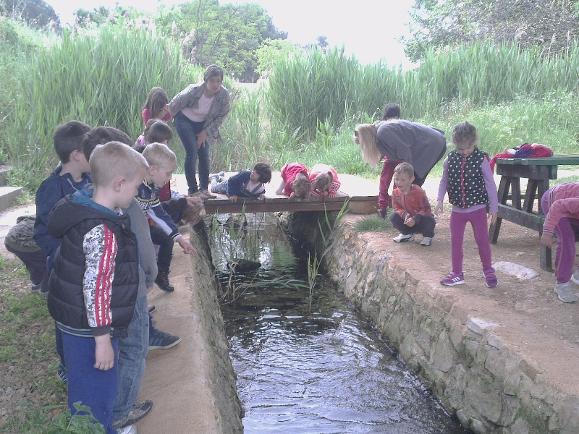

**Projekt „Kukci“** (travanj –svibanj 2014.)

Razgovorali smo o kukcima, promatrali ih putem slika, fotografija, plakata, slikovnica, dječjeg časopisa Moj planet i enciklopedija o životinjama. Djeca su imala zadatak, kod kuće, tražiti zanimljive članke o kukcima, postere i drugo. Kukce smo istraživali nesposredno u prirodi, pomoću dječjih instrumenata (povečala, mikroskopa, hvataljki za kukce). Nalazili smo razna mjesta gdje se kriju kukci: livade, dvorišta, vrtovi, močvare, zemlja, zrak i dr. U vrtiću su se odvijale i druge aktivnosti vezane uz temu kukci, poput: slikanja, crtanja, modeliranja, pjevanje prigodnih pjesmica i recitacija, te pokretnih imitativnih igrica.

**Uskrs 2014.**

Uskr smo obilježili kroz niz aktivnosti. Ukrašavali smo raznim tehnikama ispuhana jaja, izrađivali Uskrsne košarice, ukrašavali vrtićki prostor Uskrsnim motivima i likovnim radovima, čitali priče o Uskrsu i sudjelovali na Uskršnjoj izložbi u Fažani, s prigodnim likovnim radovima na temu „Uskrsne pisanice“.

**Dan planete Zemlje** (23.04.2013.)

Imali smo niz aktivnosti povodom obilježavanja dana planete Zemlje: sadnja cvijeća u cvijetnjaku dvorišta, sadnja stabla trešnje, breskve i masline, grmova lavande, ružmarina i maline u obližnjem vrtu. Do kraja travnja i početkom svibnja zasadili smo mrkvu, suncokret, zelenu salatu, rajčicu, jagode i grah. Svakodnevno smo o biljkama brinuli, a tijekom sazrijevanja i jeli plodove.  
U povodu obilježavanja dana planete Zemlje turistička zajednica Općine Fažana organizirala je niz aktivnosti u kojima smo i mi sudjelovali. Sve je bilo organizirano u Valbandonu na velikoj livadi, u blizini spoja slatke vode i mora.  
Tamo smo postavili i izložbu na temu „Kukci“, koja se lijepo uklopila u obilježavanje dana planete Zemlja..

**Sadnja stabla prijateljstva u povodu dana planete Zemlje** (22.04.2014.)

Ravnateljica dječjeg vrtića Sunce iz Fažane, pozvala nas je da s djecom dođemo u posjet njihovoj djeci i vrtiću, te da zajedno zasadimo stablo prijateljstva. U jutarnjim satima stigli smo u vrtić Sunce, zasadili stablo jabuke, zajedno otpjevali nekoliko pjesmica i poigrali se u dvorištu vrtića. Djeci i odgojiteljima našeg vrtića bilo je lijepo i ugodno na druženju u vrtiću Sunce. Počastili su nas sokom i kolačima, te nam darovali vjetrenjače, koje su se djeci jako svidjele. Vjerujemo u daljnju dobru suradnju s vrtićem Sunce, a dogodine mi njih pozivamo na sadnju drugog stabla prijateljstva, u našem dvorištu.

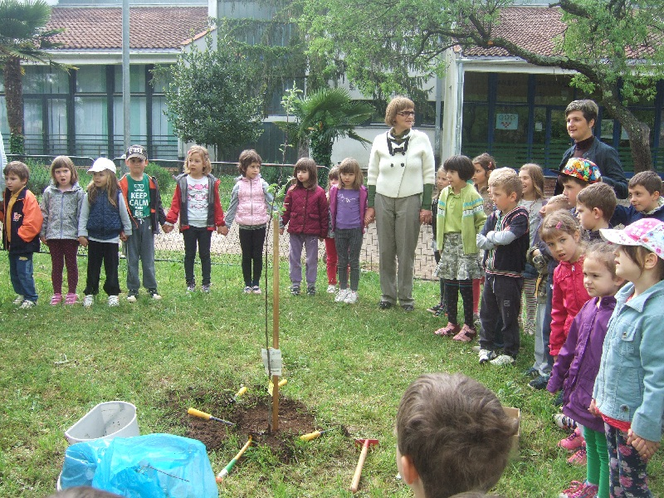

**Kazališna predstava „Sopac ud mirakuli“** (28.04.2014.)

Predstava u izvedbi teatra Naranča, na istarskom dijalektu, bila je kao stvorena za uvod u naš projekt „Istarski narodni obićaji“. Nekoj je djeci govor glumaca bio poznat, a nekima je bio nerazumljiv. U vrtiću smo nakon predstave pokušali komunicirati na istraskom dijalektu. Neka su se djeca uključila u razgovor, a neka samo slušala i pokušavala razumijeti, te tražila prijevod na književni hrvatski jezik. Svi su se okušali u ponavljanju nekih zanimljivih riječi na istarskom.

**Projekt „Istarski narodni obićaji“** (svibanj i lipanj 2014.)

U vrtiću smo započeli s radionicom Baluna, oformili folklornu skupinu „Tići“ i sašili istarske narodne nošnje za djecu. Voditeljica folklora je ravnateljica vrtića Ljiljana Radolović. Djeca su učila plesati Balun u poslijepodnevnim satima, dva puta tjedno. Slušala su istarsku narodnu glazbu i imenovala instrumente koji se koriste u glazbi.  
U vrtiću nam je gostovala i profesionalna folklorašica iz KUD-a Vodnjan. Pokazala je djeci plesne korake i svoju nošnju. Za nastup s plesnom koreografijom Baluna, pripremala su se djeca predškolci, njih ukupno 14. Balun smo plesali u dvorištu vrtića, na završnoj priredbi i na manifestaciji Fažanski tanac.

**Škola soljenja srdela** (03.05.2014.)

Na fažanskoj rivi, TZ Općine Fažana i ove je godine organizirala školu soljenja srdela, na koju su se odazvala i djeca našeg vrtića u pratnji roditelja. Sav potreban pribor za soljenje, kao i same srdele dobili su na manifestaciji. Mentori su ih upućivali u tajne soljenja i učili ih kako će kod kuće tijekom slijedeća tri mjeseca brinuti o njima. Degustacija gotovih slanih srdela i nagrađivanje najboljih bila je u kolovozu 2014. na manifestaciji „Ča ribari znaju“, također na fažanskoj rivi.

**Dječji Olimpijski festival u Fažani** (09.05.2014.)

Dječji vrtić Sunce i sportski savez Općine Fažana organizirali su dječju Olimpijadu, na kojoj smo i mi sudjelovali. Djeca iz našeg vrtića takmičila su se u trčanju na 50m, skoku u dalj s mjesta, bacanju loptice u dalj i štafeti na 100m (4x25). Djevojčice iz našeg vrtića osvojile su zlatnu medalju iz trčanja u štafeti, a dječaci srebrnu iz iste discipline.

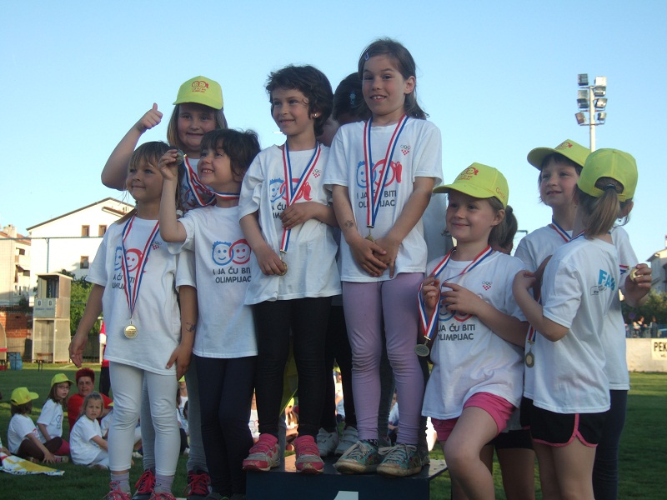

**Izlet u Šijansku šumu** (13.05.2014.)

Diplomirani inženjer šumarstva vodio nas je u šetnju šumom i poučavao djecu o stablima.  
Djeca su imala priliku dodirivati, promatrati, mirisati i uočavati zadane pojmove u šumi. Nakon poučne šetnje slijedila je slobodna igra i povratak u vrtić, gdje su djeca vrlo rado crtala stabla i šume.

**Majčin dan** (Svibanj2014.)

Ove smo godine u našem vrtiću ugostili sedam mama sa svojim bebama. Naime, to su sve mame djece polaznika našeg vrtića i sve su u razmaku od nekoliko mjeseci rodile drugo dijete. Djecu je jako zanimalo kako je to biti mama i kako mame znaju što bebi treba, tako da smo iskoristili priliku i pozvali ih na druženje u naš vrtić, kako bismo dobili neke odgovore. Djeca su mamama postavljala pitanja, mame su odgovarale, a bilo je igara s bebama. Naravno djeca, čija su to braća ili sestre i mama, bila su neizmjerno ponosna i sretna što smo ih ugostili u vrtiću.

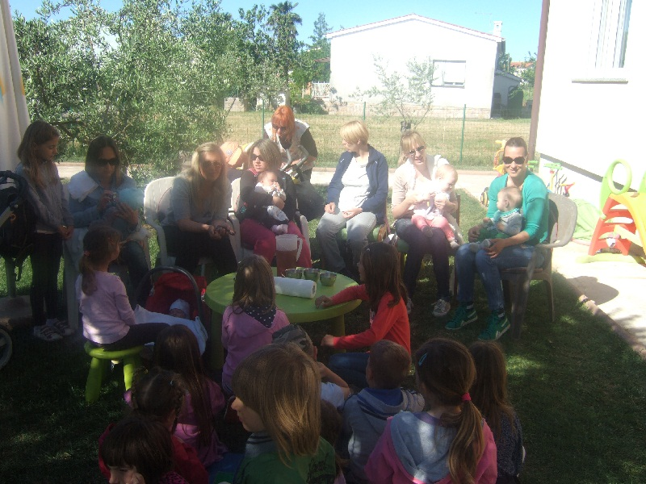

**Završni izlet djece, roditelja i odgojitelja u autokampu San Pollo** (31.05.2014.)

Kao i svake godine, na oduševljenje djece, otišli smo na zajednički izlet, gdje smo se svi zajedno družili i bolje upoznali, a samim time i stvorili preduvjet za bolju međusobnu suradnju. Ove smo godine bili u autokampu San Pollo, gdje smo se igrali, večerali uz zalazak sunca i vozili u turističkom vlakiću od San Polla do Bala i natrag. Šetnje uz more i igre na plaži većini su stvarale ugodu i veselje.

**Završna svečanost u dvorištu vrtića** (12.06.2014.)

Roditelje i rodbinu djece pozvali smo u dvorište vrtića na priogodnu priredbu i izložbu dječjih radova u poslijepodnevnim satima. Na priredbu su došli i predstavnici Općine Fažana. Djeca su se dugo pripremala uz svoje odgojitelje i jedva su dočekala nastup. Bilo je tu pjesmica na hrvatsko i engleskom, recitacija i plesa. Po prvi puta nastupala su i djeca iz naše folklorne skupine „Tići“, plešući Balun. Bilo je jako dinamično i veselo. Predškolci su sami odrecitirali stihove kojima najavljuju svoj odlazak u školu, a mi smo im izradile prigodne spomenare za sjećanje na vrtićke dane. Tekstovi u spomenarima popraćeni su fotografijama iz vrtića. Dok smo ih prozivali i darivali bilo je jako dirljivo.

**Fažanski tanac** (14.06.2014.)

Folklorna skupina djece našeg vrtića, sudjelovala je na manifestaciji Fažanski tanac.  
Odgojitelji i roditelji bili su jako ponosni na svoju djecu kada su ih vidjeli na pozornici, kako plešu Balun. Djeca su na toj manifestaciji imala priliku vidjeti drugačije nošnje i drugačije plesne korake. Osim diplome za sudjelovanje dobili smo i pohvale za predivne nošnje.

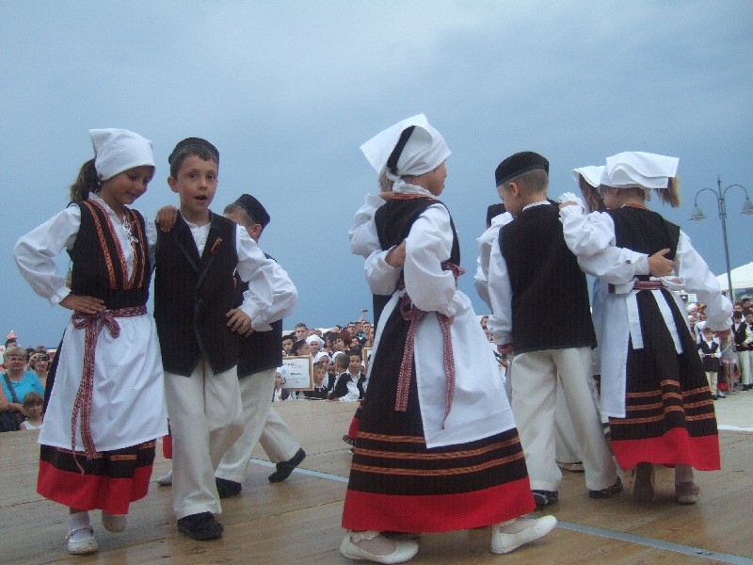

**Kampiranje za djecu u autokampu Colone** (15.07. do 20.07.2013.)

S obzirom na dovoljan broj zainteresiranih i ove smo godine organizirali kampiranje. 18 djece je u pratnji triju odgojitelja otišlo na petodnevno kampiranje, bez roditelja. Tamo smo spavali u šatorima, igrali se, likovno izražavali, istraživali, te učili plivati i roniti. Za djecu i odgojitelje to je bilo neprocjenjivo iskustvo. Djeca su se učila samostalnosti, odgovornosti i brizi za drugoga. Samostalnim boravkom na otoku i brigom za sebe, razvijala se je pozitivna slika o sebi. Rado su sudjelovali u skoro svim animacijskim aktivnostima tijekom dana, koje su odgojitelji osmišljavali. Na kampiranju nam se pridružio i vrtić Histrići iz Štinjana, iz čijeg je vrtića bilo 13 djece. Doručak, voće, užinu i večeru pripremalo se je od namirnica koje smo imali u kampu, a na ručak tj. kuhani obrok, odlazili smo u obližnji restoran Budo. Djeca su u telefonskim razgovorima s roditeljima izražavala zadovoljstvo bivanjem na kampiranju, a po povratku kućama još su dugo prepričavala razne situacije i zbivanja s kampiranja.

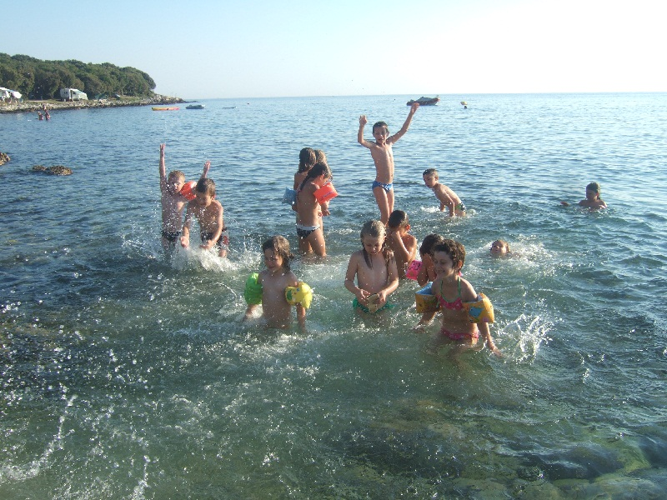

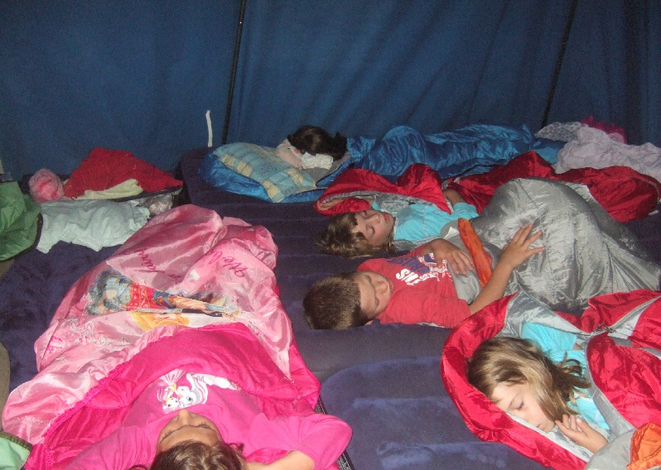

**4. RAZVOJ POZITIVNE SLIKE O SEBI**

Provodio se tijekom cijele godine individualnim pristupom, uvažavajući različitosti i potrebe djece, a pri tome vodeći računa o stvaranju svijesti kod djeteta da je dio cjeline sa čijim pravilima treba usklađivati svoja ponašanja (socijalni element). Rad na razvoju pozitivne slike o sebi sastavni je dio odgojno obrazovnog rada u svim skupinama sa različitim sadržajima . U jasličkoj skupini rad na osamostaljivanju imao je prioritetno mjesto te se tako razvijala svijest djeteta o vlastitim sposobnostima. Odgajatelji vrtićkog uzrasta djece osjećaju veću potrebu za razvojem međusobnih odnosa u skupini te je i rad bio usmjeren na razvoj empatije među djecom i prihvatljivom načinu komuniciranja. Planirali su se sadržaji igre i aktivnosti koje su bile usmjerene na spoznavanje i razvijanje fizičkog, emocionalnog i socijalnog " ja".

Kao vrlo važan aspekt razvoja pozitivne slike o sebi odgajatelji ističu razvoj «socijalnog Ja» koje se tijekom godine razvijalo koristeći metode pozitivne discipline. Aktivnosti koje su razvijale aspekt socijalnog ja jesu:  
- kutići emocija: ljutnja, tuga, sreća, strah,  
- zajedničkim postavljanjem pravila,  
- razgovori i dogovori u krugu,  
- sportske i takmičarske igre,  
- tko se krije iza kućice,  
- interakcijske igre ; stolice, vlakić, pozdrav, pilot, u trgovini igračaka, masaža,  
- val prijateljstva,  
- druženja djece i roditelja (Dan očeva, Majčin dan, Sportska druženja, Božićna svečanosti, zimovanjezavršna, svečanost, završni izlet, ljetovanje, radionice za djecu i roditelje).  
U svim se situacijama koristila prilika da svako dijete ima primjerenu pažnju odgajatelja i djece u skupini da osjeća podršku , sigurnost i zaštitu.

**5. NAOBRAZBA I STRUČNO USAVRŠAVANJE DJELATNIKA**

Stručno usavršavanje odgajatelja smatramo bitnim uvjetom za kvalitetan rad sa djecom i kompetentnog odgajatelja, te tom segmentu rada pridajemo posebnu pažnju. Rasprava o godišnjem planu i programu rada kao i stručnom usavršavanju djelatnika vođena je na odgojiteljskim vijećima tijekom pedagoške godine.  
Odgojitelji i ravnatelj vrtića su tijekom godine prisustvovali nizu stručnih radionica od kojih izdvajamo:

**„Priprema djece za školu“**, D.V. Histrići, Štinjan, voditeljica stručnog aktiva: stručna suradnica, psihologinja Vedrana Lovrečić Pavlović, listopad 2013.

**„Odgoj s osmjehom“**, D.V. More, Valbandon, Obiteljski centar istarske županije, voditeljice Anka Dušanek i Kristina Buić Modrušan, osam ciklusa radionica u terminu od listopada do prosinca 2013.

**„Dijete s poremećajem pažnje u vrtiću - postupci odgojitelja“**, D.V. Neven, Rovinj, Agencija za odgoj i obrazovanje, Davorka Guštin, dipl. pedagog, listopad 2013.

**„Likovne tehnike u radu s djecom“**, kreativna udruga “More“, Pula, radionice u terminima od jednom tjedno, a trajale su od rujna 2013. do travnja 2014.

**„Zdravstveni odgoj – živjeti zdravo u vrtiću“**, D.V. Vrapčići, Buzet, Agencija za odgoj i obrazovanje, prosinac 2013.

**„Pisanje tromjesečnog plana u vrtiću – pedagoška dokumentacija“**, D.V. Pinokio, Loborika, stručna suradnica: psihologinja Vedrana Lovrečić Pavlović, veljača 2014.

**„Mentorstvo – kvalitetna podrška profesionalnom razvoju odgojitelja pripravnika“**,  
D.V. Sunce, Fažana, Agencija za odgoj i obrazovanje, ožujak 2014.

**„Razvijanje profesionalnih kompetencija ravnatelja u suvremenom dječjem vrtiću“**,  
trodnevna predavanja i radionice, Agencija za odgoj i obrazovanje, travanj 2014.

**„Implementacija komunikacijskih vještina u planiranju projekata primjenom mentalnih mapa“**, D.V. Medulin, Politehnika Pula – visoka tehničko-poslovna škola, travanj 2014.

**„Obiteljsko nasilje - kako ga prepoznati?“**, D.V. Cipelići, Pula, Sigurna kuća, Istra, svibanj 2014.

**„Interni stručni aktiv – balint grupa“**, privatna psihološka praksa stručne suradnice: Vedrane Lovrečićv Pavlović, Pula, svibanj 2014.

**„“Govor, igra, crtež“**, D.V. Veseljko, Pula, stručna suradnica, psihologinja Vedrana Lovrečić Pavlović, srpanj 2014.

**„Stručno- metodička priprema za polaganje stručnog ispita“**, D.V. Medulin, Agencija za odgoj i obrazovanje, siječanj 2014.

Odgojitelji su se koristeći stručnu literaturu kao i onu koju su posuđivali u knjižnici osobno stručno usavršavali.

**6. RAD S DJECOM S POSEBNIM POTREBAMA**

Kroz razgovore s roditeljima informirali smo se o problemima svakog pojedinog djeteta na kojeg treba obratiti pozornost (alergije, slabokrvnost, odbijanje hrane, pretilost, ravna stopala, impulzivnost…). U navedenim slučajevima djetetu se pristupalo s pojačanom pažnjom te se pratilo njegovo stanje i napredovanje. Individualno se pomagalo onoj djeci koja su pokazala sporije napredovanje u određenim područjima od svojih vršnjaka te djeci s poteškoćama u učenju i eventualnim graničnim intelektualnim i govornim sposobnostima, a sve u suradnji s našom psihologinjom, Verdana Lovrečić Pavlović.  
Vrtičku skupinu su pohađale dvije djevojčice u dobi od 6 godina s postavljenom dijagnozom malformacija gornjih i donjih ekstremiteta. Djevojčice su u našu Ustanovu upisane u siječnju 2010. g., tako da kod nas borave već četiri i pol godine. Djevojčice imaju malformacije gornjih i donjih ekstremiteta, te imaju poteškoća tijekom nekih fizičkih aktivnosti, intelektualno su u skladu sa svojom dobi. Djevojčice imaju neznatnih poteškoća u verbalnoj komunikaciji. I dalje se primjećuje veliki napredak u razvoju u skladu s njihovom dobi. Djevojčice i dalje pokazuju interes za sve aktivnosti, vrlo su vesele i zainterensirane za rad. Dobro barataju olovkama, bojicama, kistom i škaricama unatoć malformacijama šaka. Trče sporije od ostale djece njihove dobi, ali vrlo rado sudjelulu u takmičarskim aktivnostima, unatoč malformacijama stopala.  
Za proteklu godinu dobili smo riješenje Ministarstva znanosti obrazovanja i športa o sububvenciji za djecu s posebnim potrebama, a to je u ovom slučaju za ove dvije djevojčice. Dobivena sredstva ulagali smo u didaktičke igračke, pomagala i sportske rekvizite koji će pomagati djevojćicama razvoju motorike. I ostala djeca zajedno s njima vrlo rado su se igrala i koristila didaktička sredstva.

Djevojčice su spremne za polazak u školu, te u rujnu kreću s osnovnoškolskim obrazovanjem. Izrasle su u velike, vesele, snalažljive i komunikativne djevojčice koje rado pomažu svojim prijateljima i prihvaćaju sve što im život pruža. Često su u vrijeme predškolskog odgoja i obrazovanja izbivale iz vrtića zbog operacija i postoperativnih rehabilitacija, a tada smo mi odgajatelji s djecom odlazili kod njih u posjete i tijme ih činili još sretnijima. One posjeduju nevjerojatno pozitivnu energiju unatoč svemu što prolaze od rođenja, a svatko tko ima priliku upoznati se s njima, postaje bogatiji čovijek.

**7. RAD SA ŠKOLSKIM OBVEZNICIMA**

Ove smo pedagoške godine imali 15 djece pred polazak u školu. Sadržaji i pripreme za školu integrirani su u redovan 10 – satni program, te su trajali tokom cijele pedagoške godine.

Sadržaj rada sa djecom pred polazak u školu realizirao se kroz niz raznovrsnih aktivnosi za razvoj motorike i fine motorike:

- crtanje, slikanje, rezanje papira, tkanine, kartona, modeliranje tijestom, glinamolom,  
- vezivanje i zakopčavanje,  
- masaža i vježbe šake i prstiju prije rada na radnim listovima,  
- nizanje perlica,  
- šivanje iglom i koncem uz korištenje dugmića i tkanina,  
- interakcijske igre za orijentaciju u prostoru (lijevo, desno, naprijed, natrag, gore, dolje),  
- igre traženja, pridruživanja i uočavanja oblika (okruglo, trokutasko, kockasto),  
- prepoznavanje slova, povezivanje grafema sa fonemom (razne slagalice i igre),  
- razne matematičke igre klasifikacija, količina.

Svako je dijete imalo svoju radnu bilježnicu (bez crta), olovku i radne listove od više nakladnika spojene u jedan komplet za svako dijete.

Uz pripremu za školu organiziran je i rad stručnog suradnika, psihologa sa djecom i roditeljima. Psiholog je u individualnom kontaktu sa svakim djetetom nastojao steći uvid u kognitivnu i socio emocionalnu spremnost djeteta za polazak u školu. Rezultati individualnog rada sa djecom služili su kao temelj za savjetodavni rad sa odgojiteljima i roditeljima i sa ciljem poticanja razvoja djece, smanjenja anksioznosti koju eventualno stvara polazak u prvi razred kao i na stvaranju pozitivne slike o školi, kako kod djece tako i kod roditelja.

**8. SURADNJA S RODITELJIMA**

Suradnja sa roditeljima kao bitan uvjet kvalitetnog rada, tijekom protekle pedagoške godine bazirala se na zajedničkom nastojanju boljeg upoznavanja potreba djeteta i stimuliranju njegovog razvoja, senzibilizacji roditelja za zbivanja u skupini, uvažavanju roditelja partnera u odgoju, a ostvarivala se kroz raznovrsne oblike suradnje:

Roditeljski sastanci, informativni (za roditelje novoupisane djece, za upoznavanje roditelja sa planom i programom rada, sastavom skupina, upoznavanje roditelja sa sigurnosno zaštitnim i preventivnim programom vrtića, kućnim redom vrtića itd,).

Edukativna radionica „Priprema djeteta za polazak u školu“, 25.02.2014. koju je vodila naša psihologinja Vedrana Lovrečić Pavlović. Radionica je bila namjenjena roditeljima djece polaznika škole na jesen 2014.. Na radionici je sudjelovalo 15 roditelja. Roditelji su rado dijelili svoje strahove i nedoumice s psihologinjom i međusobno, te uglavnom prihvaćali njezine savjete. Na radionici je bila prisutna i psihologinja osnovne škole Fažana, koja je roditeljima također davala razne korisne savijete i upute za što bolju pripremu djece za polazak u školu.

Individualni razgovori s psihologinjom prema potrebi roditelja ili na poticaj psihologinje vodili su se svaku prvu srijedu u mjesecu u poslijepodnevnim satima. Roditelji su rado koristili te usluge i uvijek bi se na taj dan odazvalo dvoje do troje roditelja.

Kreativne i stvaralačke radionice s roditeljima održavane u prijepodnevnim i popodnevnim satima zavisno od njihovog sadržaja (dani kruha, jesenska radionica - sakupljanje jesenjih plodova, izrada čestitki i ukrasa za božićne i uskršnje blagdane, izrada kostima za maškare, Dan očeva i boravak tate u skupini, obilježavanje Majčinog dana i boravak majki u skupini, kopiranje radnih listića za predškolce..).

Individualni razgovori na poticaj roditelja ili odgajatelja.  
Razmjena informacija u dnevnim kontaktima.  
Pismena komunikacija putem kutića za roditelje.  
Prezentacija dječjih radova.  
Razmjena i upućivanje na stručnu literaturu.  
Prigodne čestitke i darovi.  
Zajedničke svečanosti i proslave (Božićna svečanost sa podjelom poklon paketa,  
Maskembal, Sportsko druženje, završna svečanost).  
Zajednički izleti: Sanjkanje na Kupjaku, i Posjet obiteljskom imanju u Guranu.  
Boravak roditelja u skupini (prilikom privikavanja).  
Kalendari događanja putem kutića za roditelje.

Dobra suradnja sa roditeljima bila je korisna i u sakupljačkim aktivnostima te su roditelji donirali ili inicirali donaciju različitih sredstava.

**9. SURADNJA S OSTALIM DRUŠTVENIM ČIMBENICIMA**

Tijekom pedagoške godine 2013/2014. ostvarena je bogata suradnja sa društvenom sredinom, a realizirana je sa slijedećim čimbenicima:  
- Općinom Fažana – Božićni blagdani, Maskembal, Dan općine, razne donacije, svečane sjednice, subvencija za djecu iz Općine  
- TZ Općine Fažana – Škola soljenja srdela, biranje i donacije sadnica u povodu obilježavanja Dana planete Zemlje, novčana donacija za izradu nošnji, sudjelovanje na izložbama  
- Dječji vrtić «Sunce» Fažana – druženja na raznim svečanostima, stručnim usavršavanjima, te suradnja po pitanju pripreme i dostave kuhanih obroka za naš vrtić, druženje djece i odgojitelja  
- Pekara «Marymat» Šurida – svakodnevna dostava svježeg kruha i peciva,  
- INK Pula - Predstave za djecu  
- DND Pula – predstave, informiranje o zbivanjima,  
- Teatar „Naranča“, predstave za djecu  
- Supermarket «Getro» Pula – informiranje o akcijama i nabavka namirnica,  
- Supermarket „Velpro“, nabavka namirnica za vrtić,  
- Market «Miracolo» Valbandon – svakodnevna dostava namirnica,  
- Crkva Sv Kuzme i Damjana u Fažani, župnik Ilija Jakovljević  
- Osnovna škola Fažana, radi posjete djece našeg vrtića,  
- ZZJZ, Pula – higijensko epidemiološki nadzor i kontrola prehrane,  
- Suradnja s medijima TV Nova, TV Istra, lokalni list «Amfora»,  
- Suradnja sa stolarima – radi eventualnih stolarskih poslova,  
- Mozaik Knjige, voditelj sajma knjiga u vrtiću (predstavnik Mozaika knjiga)  
- Autokamp San Pollo radi organizacije završnog izleta  
- Autokamp Colone radi organizacije ljetovanja za djecu, u vidu kampiranja  
- Dječji vrtić «Histrići» Štinjan – razmjena iskustva u radu sa djecom, radionica za odgojitelje, zajedničko druženje na kampiranju  
- Dječji vrtić «Dugin Svijet», Pula – razmjena iskustva odgojitelja,  
- Suradnja s vlasnicima autobusa – Piljan Bus i Đani bus, prilikom odlaska na predstave, izlete i more,  
- Suradnja s knjigovodstvenim servisom «Monvidal»,  
- Agencija Kinezis tours, radi organizacije zimovanja za djecu,  
- Mala čarobna scena , Zagreb, gostovanje klauna Kiki Rikija  
- DV Bukovac, Zagreb – stručno usavršavanje,  
- DV Pula, stručna usavršavanja  
- DV Vrapčići, Buzet, stručna usavršavanja  
- Zajednica talijana, Fažana – stručna usavršavanja  
- Dječji vrtići Rijeka, radi polaganja stručnog ispita pripravnica  
- Agencija za odgoj i obrazovanje, savjeti i stručna usavršavanja  
- DV Olga Ban, Pazin, srtučno usavršavanje  
- Dječji vrtić Pinokio, Loborika, stručna usavršavanja,  
- Sportski savez Valbandon, odlazak na nogometno igralište  
- Sportski savez Općine Fažana, sudjelovanje na Olimpijskom festivalu za djecu  
- KUD Ulika, Fažana, gostovanje na završnoj priredbi,  
- Agencija N.I.P. krojačke usluge, šivanje nošnji,  
- Inženjer šumarstva radi organiziranog posjeta Šijanskoj šumi  
- Agroturizam Alla Beccaccia – odlasci na bazen u blizini vrtića.

**10. POSEBNI PROGRAMI:**

RANO UČENJE STRANOG JEZIKA - ENGLESKI JEZIK

U vrtiću imamo verificirani program za rano učenje engleskog jezika i stručno osposobljenog odgojitelja za rad s djecom. Engleski se provodi u vidu poludnevnog rada, gdje jedan odgojitelj, u svojoj smjeni komunicira s djecom na hrvatskom i engleskom jeziku. Odgojiteljica je djeci pružala adekvatne poticaje i okruženje za cjelokupni razvoj djeteta, posebno one kojima se je zadovoljilo djetetovu potrebu za učenjem engleskog jezika. Rano učenje engleskog jezika realiziralo se je kroz situacijski pristup. Kod djeteta se je razvijao senzibilitet za engleski jezik, motiviralo se je dijete na situacijsko učenje riječi, jezičnih i fonemskih formi engleskog jezika, poticalo dijete na samoaktivnost i postupno slušanje, razumjevanje i usvajanje engleskog jezika i uvažavalo djetetovu osobnost i posebnost prilikom usvajanja pojmova engleskog jezika.  
Program rada na engleskom jeziku temeljio se je na sljedećim zadaćama: zadovoljavanje djetetovih osnovnih potreba (primarnih bioloških, potreba za sigurnošću, pripadnošću i ljubavlju, samoostvarivanjem) i aktualnih potreba i intetresa.  
U protekloj pedagoškoj godini poticalo se je djecu na usvajanje naziva djelova tijela, naziva voća, povrća, članova obitelji, i izgovaranje jednostavnih rečenica koje prate određene radnje, npr. „Idem oprati ruke“, „Sjednim za stolom“, „Zovem se..“, „Idem u krevet“, „Volim jesti…“  
Djeca su tijekom cijele godine bila znatiželjna i spremna oponašati, iako neka više, a neka manje.

**11. ZAPAŽANJA, MIŠLJENJA I PRIJEDLOZI USTANOVE**

S ciljem daljnjeg poboljšanja kvalitete rada, posebnu smo pažnju pridavali individualnom praćenju, zapažanju dječjih interesa i afiniteta, sklonosti i razvojnih mogućnosti, što je rezultiralo napredovanjem djece prema višim razvojnim sposobnostima. Poštivali smo dječji izbor i poticali njihov osjećaj slobode i nesputanosti. Na kraju je važno napomenuti da su se mnoge aktivnosti odvijale u suradnji naše psihologinje Vedrane Lovrečić Pavlović. I u narednoj pedagoškoj godini nastaviti ćemo suradnju sa stručnom suradnicom psihologinjom Vedrane Lovrečić Pavlović.  
U narednoj pedagoškoj godini po broju upisane djece opet ćemo imati rad u dvije odgojne skupine.

Ravnateljica: Ljiljana Radolović